Generic trong PHP

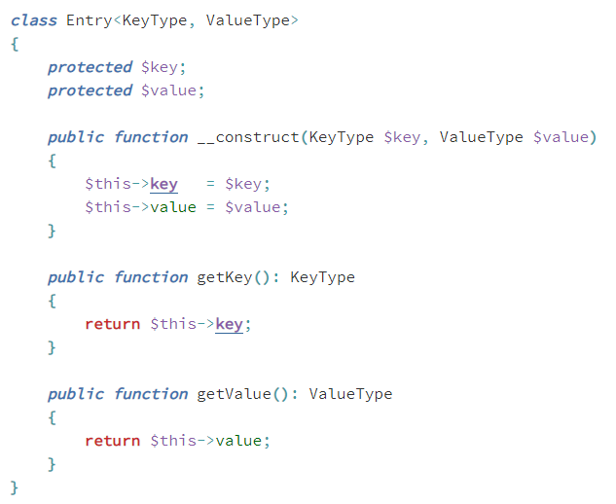

1 lớp instance of a generic class có thể xây dựng bằng cách truyền đối số rõ ràng



Extending a Generic Type

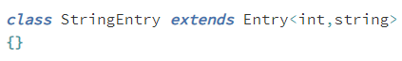

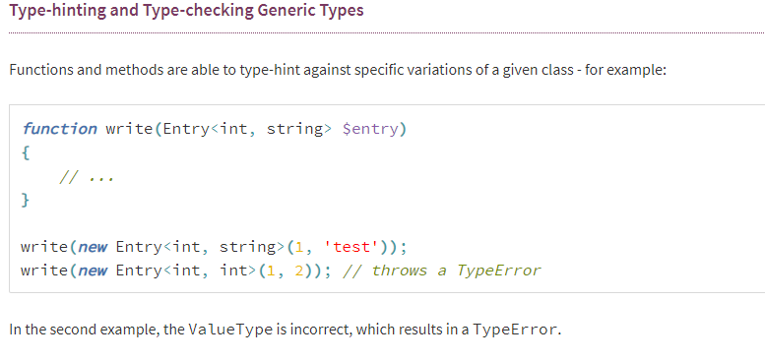

Nested Type Arguments

Class Generic có thể khởi tạo hàm phương thức lồng nhau với các kiểu đối số.

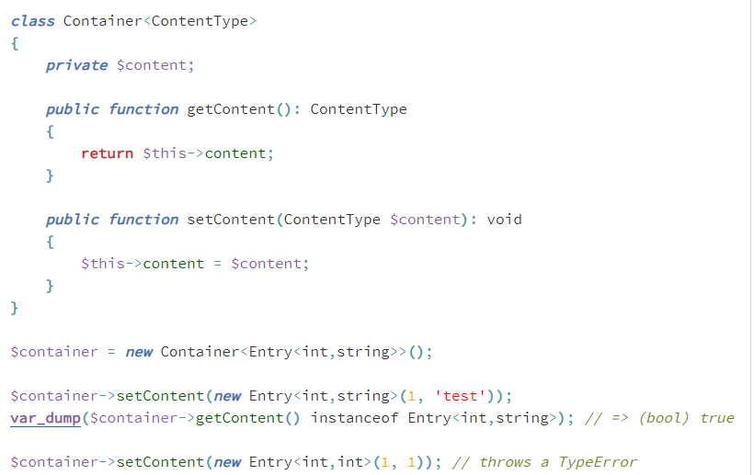

Trong ví dụ này, ContentType đã giữ lại các đối số kiểu lồng nhau bên trong Entry<KeyType, ValueType>. Trách nhiệm kiểm tra kiểu đối số Entry vẫn thuộc về Entry lớp, tuy nhiên hệ thống phân cấp kiểu được duy trì cho đến khi định nghĩa gốc Container<Entry<int,string».

Upper Bounds

Tham số truyền vào có thể bị hạn chế sử dụng qua từ khóa is

